Об утверждении регламента государственной услуги "Выдача лицензии, переоформление, выдача дубликатов лицензии на оказание услуг по складской деятельности с выдачей хлопковых расписок"
Утративший силу
Постановление акимата Жамбылской области от 28 мая 2014 года № 160. Зарегистрировано Департаментом юстиции Жамбылской области 8 июля 2014 года № 2265. Утратило силу постановлением акимата Жамбылской области от 28 декабря 2015 года № 319
Сноска. Утратило силу постановлением акимата Жамбылской области от 28.12.2015 № 319.
Примечание РЦПИ.
В тексте документа сохранена пунктуация и орфография оригинала.
В соответствии с Законом Республики Казахстан от 15 апреля 2013 года "О государственных услугах", Законом Республики Казахстан от 23 января 2001 года "О местном государственном управлении и самоуправлении в Республике Казахстан", постановлением Правительства Республики Казахстан от 15 февраля 2014 года № 94 "Об утверждении стандартов государственных услуг в хлопковой отрасли" акимат Жамбылской области ПОСТАНОВЛЯЕТ:
1. Утвердить прилагаемый регламент государственной услуги "Выдача лицензии, переоформление, выдача дубликатов лицензии на оказание услуг по складской деятельности с выдачей хлопковых расписок".
2. Коммунальному государственному учреждению "Управление сельского хозяйства акимата Жамбылской области" в установленном законодательством порядке обеспечить:
1) государственную регистрацию настоящего постановления в органах юстиции;
2) в течение десяти календарных дней после государственной регистрации настоящего постановления его направление на официальное опубликование в периодических печатных изданиях и в информационно-правовой системе "Әділет";
3) размещение настоящего постановления на интернет-ресурсе акимата Жамбылской области.
3. Контроль за исполнением настоящего постановления возлагается на заместителя акима области Жолдасбаева М.
4. Настоящее постановление вступает в силу со дня государственной регистрации в органах юстиции и вводится в действие по истечении десяти календарных дней после дня его первого официального опубликования.
Аким области | К. Кокрекбаев
Утвержден
постановлением акимата
Жамбылской области от
28 мая 2014 года № 160
Регламент государственной услуги
"Выдача лицензии, переоформление, выдача дубликатов лицензии на
оказание услуг по складской деятельности с выдачей
хлопковых расписок"
1. Общие положения
1. Государственная услуга "Выдача лицензии, переоформление, выдача дубликатов лицензии на оказание услуг по складской деятельности с выдачей хлопковых расписок" (далее – государственная услуга) оказывается коммунальным государственным учреждением "Управление сельского хозяйства акимата Жамбылской области" (далее – услугодатель), а также через веб-портал "электронного правительства": www.e.gov.kz или портал "Е–лицензирование": www.elicense.kz (далее – портал). Прием заявлений и выдача результатов осуществляется услугодателем.
2. Форма оказываемой государственной услуги: электронная (частично автоматизированная) и (или) бумажная.
3. Результат оказания государственной услуги – лицензия, переоформление, дубликат лицензии на оказание услуг по складской деятельности с выдачей хлопковых расписок (далее – лицензия) либо мотивированный ответ об отказе в оказании государственной услуги в случаях и по основаниям, предусмотренным пунктом 10 стандарта государственной услуги.
2. Описание порядка действий структурных подразделений
(работников) услугодателя в процессе оказания
государственной услуги
4. Основанием для начала действия по оказанию государственной услуги является:
1) при обращении к услугодателю - заявление по форме согласно приложению стандарта государственной услуги утвержденного постановлением Правительства Республики Казахстан от 15 февраля 2014 года № 94 (далее-Стандарт)
2) при обращении на портал - электронный запрос услугополучателя.
5. Содержание каждой процедуры (действия), входящей в состав процесса оказания государственной услуги, длительность его выполнения:
1) с момента сдачи пакета документов услугодателю, а также при обращении на портал:
при выдаче лицензии – не позднее 10 (десяти) рабочих дней;
при переоформлении лицензии – не позднее 7 (семи) рабочих дней;
при выдаче дубликата лицензии – 2 (два) рабочих дня;
2) максимально допустимое время ожидания для сдачи пакета документов – не более 30 (тридцати) минут;
3) максимально допустимое время обслуживания – не более 30 (тридцати) минут.
6. Услугополучателю выдается расписка о приеме соответствующих документов с указанием:
номера и даты приема документов;
вида запрашиваемой государственной услуги;
количества и названий приложенных документов;
даты (времени) получения государственной услуги и места выдачи документов;
фамилии, имени, отчества ответственного должностного лица услугодателя, принявшего документы.
В случае обращения через портал услугополучателю в "личном кабинете" отображается статус о принятии запроса для оказания государственной услуги с указанием даты получения результата государственной услуги.
3. Описание порядка взаимодействия структурных подразделений
(работников) услугодателя в процессе оказания
государственной услуги
7. Перечень структурных подразделений (работников) услугодателя, которые участвуют в процессе оказания государственной услуги:
1) канцелярия услугодателя;
2) руководство услугодателя;
3) ответственный исполнитель услугодателя.
8. Описание последовательности процедур (действий) между структурными подразделениями (работниками) с указанием длительности каждой процедуры (действия) сопровождается блок - схемой согласно приложению 1 к настоящему Регламенту.
4. Описание порядка взаимодействия с центром обслуживания
населения и (или) иными услугодателями, а также порядка
использования информационных систем в процессе оказания
государственной услуги
9. Пошаговые действия и решения услугодателя через Портал:
1) услугополучатель осуществляет регистрацию на Портале с помощью индивидуального идентификационного номера и бизнес–идентификационного номера, а также пароля (осуществляется для незарегистрированных услугополучателей на Портале);
2) процесс 1 – процесс ввода услугополучателем индивидуального идентификационного номера/бизнес–идентификационного номера и пароля (процесс авторизации) на Портале для получения услуги;
3) условие 1 – проверка на Портале подлинности данных о зарегистрированном услугополучателе через индивидуального идентификационного номера/бизнес–идентификационного номера и пароль;
4) процесс 2 – формирование Порталом сообщения об отказе в авторизации в связи с имеющимися нарушениями в данных услугополучателя;
5) процесс 3 – выбор услугополучателем услуги, указанной в настоящем Регламенте, вывод на экран формы запроса для оказания услуги и заполнение услугополучателем формы (ввод данных) с учетом ее структуры и форматных требований, прикрепление к форме запроса необходимых копий документов в электронном виде указанные в пункте 9 Стандарта, а также выбор услугополучателем регистрационного свидетельства электронно–цифровой подписи для удостоверения (подписания) запроса;
6) условие 2 – проверка на Портале срока действия регистрационного свидетельства электронно–цифровой подписи и отсутствия в списке отозванных (аннулированных) регистрационных свидетельств, а также соответствия идентификационных данных (между индивидуального идентификационного номера/бизнес–идентификационного номера указанным в запросе, и индивидуального идентификационного номера / бизнес–идентификационного номера указанным в регистрационном свидетельстве электронно–цифровой подписи);
7) процесс 4 – формирование сообщения об отказе в запрашиваемой услуге в связи с не подтверждением подлинности электронно–цифровой подписи услугополучателя;
8) процесс 5 – направление электронного документа (запроса услугополучателя) удостоверенного (подписанного) электронно–цифровой подписи услугополучателя через шлюз "электронного правительства" в автоматизированном рабочем месте региональный шлюз "электронного правительства" для обработки запроса услугодателем;
9) условие 3 – проверка услугодателем соответствия приложенных услугополучателем документов, указанных в Стандарте и основаниям для оказания услуги;
10) процесс 6 - формирование сообщения об отказе в запрашиваемой услуге в связи с имеющимися нарушениями в документах услугополучателя;
11) процесс 7 – получение услугополучателем результата услуги (уведомление в форме электронного документа) сформированный Порталом. Электронный документ формируется с использованием электронно–цифровой подписи уполномоченного лица услугодателя.
10. Функциональные взаимодействия информационных систем, задействованных при оказании государственной услуги через Портал приведены диаграммой согласно приложению 2 к настоящему Регламенту.
Приложение 1
к регламенту государственной услуги
"Выдача лицензии, переоформление,
выдача дубликатов лицензии на оказание
услуг по складской деятельности
с выдачей хлопковых расписок"
Блок-схема
Описание последовательсти процедур (действий)
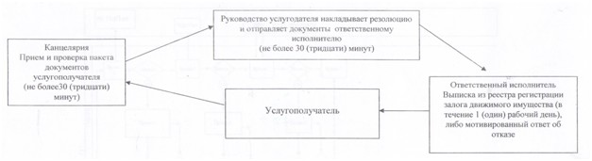

Приложение 2
к регламенту государственной услуги
"Выдача лицензии, переоформление,
выдача дубликатов лицензии на оказание
услуг по складской деятельности
с выдачей хлопковых расписок"
Диаграмма функционального взаимодействия при оказании
государственной услуги через Портал
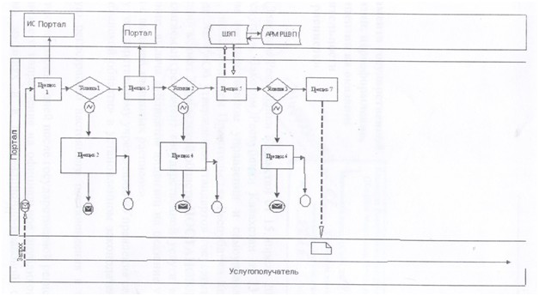

© 2012. РГП на ПХВ «Институт законодательства и правовой информации Республики Казахстан» Министерства юстиции Республики Казахстан

